Mettre en œuvre des outils d'analyse et de prévisions de l'activité de l'entreprise
(RNCP 31677B03 – CPF 287270 )

Forma Code 3263 – Code NSF 314
Niveau de sortie : Certificat de compétence

Prérequis | Profil Requis | Durée théorique | Dispositifs
Niveau BAC - Bonne connaissance des travaux comptables courants - Expérience professionnelle en entreprise minimum de deux ans  Pratique régulière d'Excel | Esprit rigoureux et méthodique, goût pour les chiffres, bonnes capacités relationnelles | 210 h maximum  Durée adaptable en fonction des besoins | Contrat d’apprentissage depuis 2020  Contrat de professionnalisation  Après un parcours de formation continue  Par l’expérience (VAE)

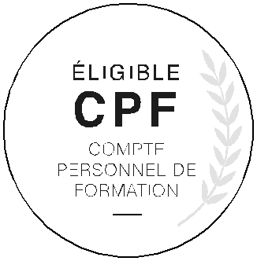
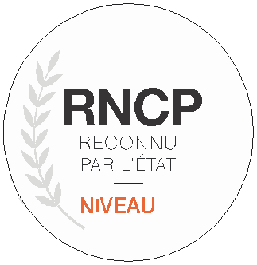
Le Certificat de Compétence – Rattaché au Code Rome1203
Le gestionnaire comptable et fiscal traite les informations économiques et financières disponibles dans le but de fournir à l'entreprise des outils d'aide à la décision opérationnelle. Le gestionnaire comptable et fiscal définit et suit un ensemble d'indicateurs de gestion constituant le tableau de bord de l'entreprise. Il conçoit et met en place le budget de trésorerie. Il propose des outils d'aide à la décision, fondés, notamment, sur des calculs prévisionnels de rentabilité. Le gestionnaire comptable et fiscal met en pratique les techniques de procédure budgétaire, de tableau de bord de gestion et de prévisions de trésorerie. II utilise des applications bureautiques et les modes de communication et de transferts numériques.
Pour fournir aux dirigeants de l’entreprise une information de gestion détaillée à partir des états de synthèse, le gestionnaire comptable et fiscal, détermine et commente : • les soldes intermédiaires de gestion ; • des ratios d’activité ; • le seuil de rentabilité ; • des ratios de structure, le bilan fonctionnel, le fonds de roulement et le besoin en fonds de roulement ; • le tableau de financement, le tableau des flux de trésorerie ; • des tableaux de bord périodiques.
Le gestionnaire comptable et fiscal : • collecte les éléments de prévisions économiques internes et externes ; • établit les budgets des principales fonctions de l’entreprise ; • établit et suit le budget détaillé de trésorerie ; • établit les comptes de résultat et bilans prévisionnels ; • élabore les plans de financement ; • évalue les choix de financement ; • calcule la rentabilité d'investissement ; • commente les résultats présentés en regard des hypothèses retenues ; • compare les réalisations avec les documents prévisionnels ; • réalise des tableaux de bord.
Les objectifs de la formation
Maîtriser les compétences nécessaires pour valider le premier certificat de compétence du titre professionnel « Gestionnaire Comptable et Fiscal » :
- Analyser les états de synthèse
- Établir des prévisions financières
L’organisation de la Formation
Nos parcours de formation sont individualisés et vous permettent de vous inscrire et de débuter votre formation tout au long de l'année. Nos formations prennent en compte vos besoins, votre parcours, votre expérience, vos acquis, vos contraintes, vos ressources et votre handicap éventuel.
Le module s’articule autour de séquences pédagogiques. Chaque séquence se conclut par une étude de cas. À la fin du module, vous aurez à réaliser des évaluations corrigées par les formateurs qui recouvreront les différentes compétences professionnelles visées.

Mettre en œuvre des outils d'analyse et de prévisions de l'activité de l'entreprise

Programme du titre professionnel
- CCP3 - Mettre en œuvre des outils d'analyse et de prévisions de l'activité de l'entreprise
(RNCP 31677BC03)
  - Analyser les états de synthèse
  - Établir des prévisions financières
- Modules complémentaires transversaux
  - Bureautique (selon les besoins) : remise à niveau et/ou perfectionnement : WORD, EXCEL
  - Outils numériques, sécurité des données et des informations
  - Sensibilisation au développement durable dans l’entreprise
  - Technique de recherche d’emploi
- Accompagnement à la préparation du dossier professionnel
- Préparation à l’examen (examen blanc – oral)
La certification
Cette compétence entre dans la certification du Titre professionnel « Gestionnaire Comptable et Fiscal ». Il permet d’obtenir le troisième CCP. Pour valider l’intégralité du Titre, vous devrez préparer et valider les autres CCP du Titre Professionnel dans la limite de la durée de validité du titre.
Stage : Vous avez la possibilité de réaliser un stage en immersion professionnelle.
Le dossier professionnel
Le dossier professionnel est un élément obligatoire du système de validation du certificat de compétence. Il a pour objectif de présenter des exemples de pratique professionnelle acquise pendant la formation ou au cours de l’expérience professionnelle.
L’examen et la validation du certificat de compétence
Action formation est agrée pour l’organisation des sessions d’examens. Les examens se déroulerons donc dans nos locaux. Les candidats sont évalués par un jury de professionnels qui se prononce sur l’attribution du certificat de compétence à partir des éléments suivants :
- Une mise en situation professionnelle écrite dans le cadre de l’épreuve de synthèse
- Un entretien technique à partir d’un guide de questionnement et des situations observées en entreprise
- Un entretien final avec le jury s’appuyant sur les résultats des évaluations passées en cours de formation ainsi que sur le dossier professionnel qui recense l’ensemble des pratiques professionnelles acquises pendant la formation et le stage.
Après la validation du CCP
Vous pouvez valider les autres CCP et obtenir le Titre Professionnel de « Gestionnaire Comptable et fiscal
Les débouchés professionnels
Le métier peut s’exercer en petite «et moyenne ou grande entreprise ou cabinet d’expertise-comptable. Agent comptable, Cadre comptable, Chef comptable, Chef de groupe, Responsable administratif et financier, Responsable comptable et financier.

